OTOMATISASI SISTEM PERPUSTAKAAN

Saskia Melodia R.A

12030123120006

Analisis dan Desain Sistem D

<https://app.chatling.ai/projects/1758667799/chatbots/2479914784/builder>

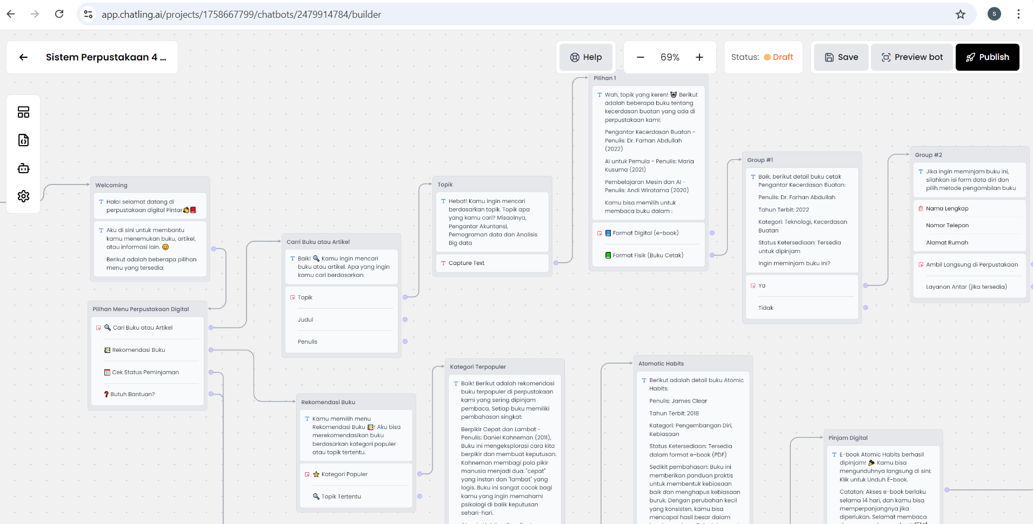

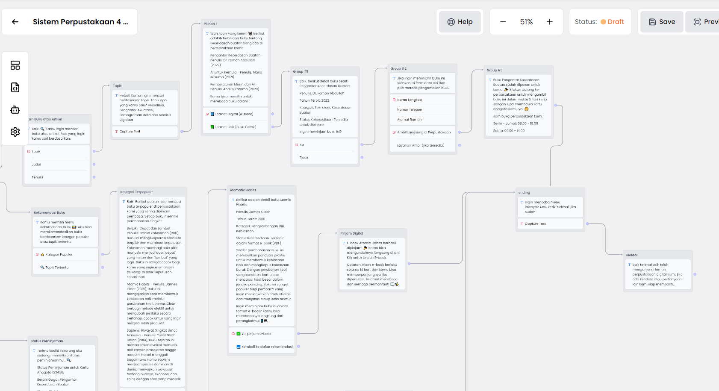

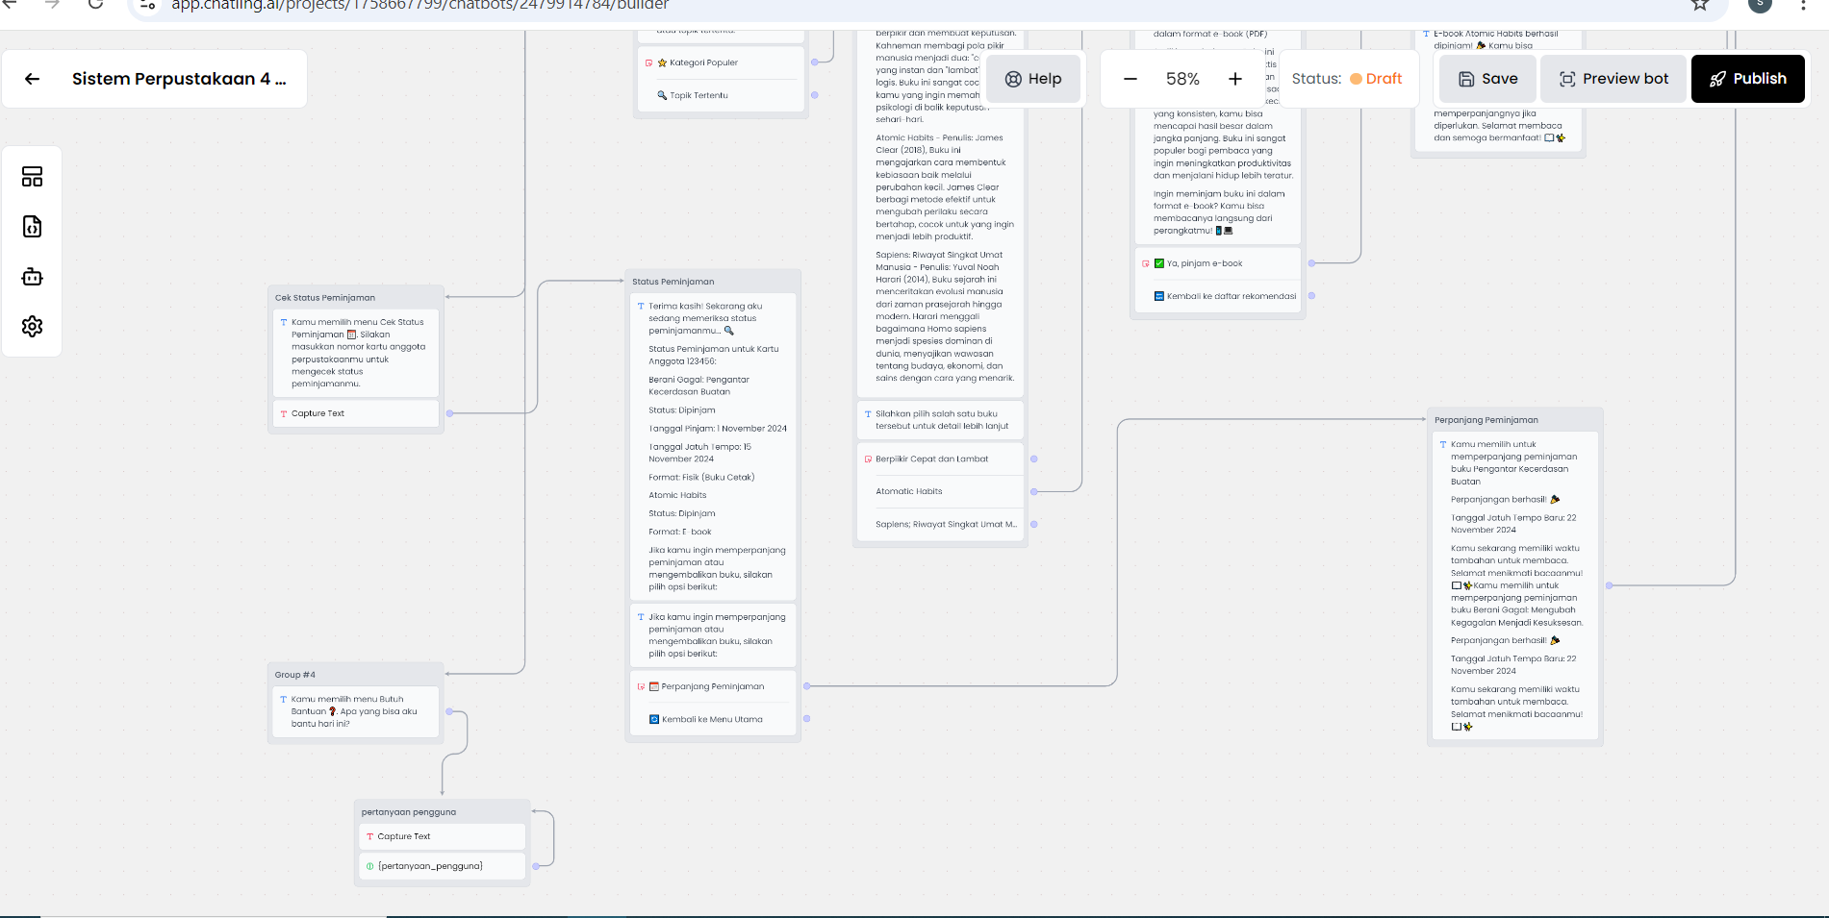

Deskripsi Singkat :

Sistem perpustakaan digital sendiri merupakan platform yang digunakan pengguna untuk mengakses, meminjam, mencari dan membaca koleksi buku secara daring tanpa harus datang secara langsung ke perpustakan. Sistem ini juga menyediakan ebook yang daoat diakses oleh pengguna atau user. Pastinya sistem ini akan memudahkan user karena terdapat keefisienan waktu dan pastinya sangat membantu pengguna.

Sistem perpustakaan yang dibuat dengan chatling ini memberikan pelayanan chat berupa chatbot yang dirangkai untuk membantu user dalam proses peminjaman dan pelayanan lainnya. Dalam sistem ini, terdapat beberapa layanan menu perpustakaan yang dapat diakses oleh user, antara lain:

* Mencari buku atau artikel. Ketika user memilih menu ini, otomatis sistem akan membantu user untuk mencari buku atau artikel yang diinginkan. Dalam pencarian ini, menu yang akan ditampilkan yaitu berdasarkan topik, judul atau penulis. Jika user telah memilih salah satunya, sistem akan memberikan beberapa rekomendasi buku berkaitan dengan topik yang dipilih user misalnya dan menanyakan buku tersebut mau dalam bentuk apa secara fisik atau ebook. Setelah memilih salah satunya, misalnya user memilih secara fisik, selanjutnya sistem akan memproses dan bertanya apakah user akan meminjam buku tersebut? Ketika user ingin meminjam, nantinya akan diarahkan oleh sistem untuk mengisi form dan memilih metode pengambilan langsung atau pengiriman online. Jika user memilih metode pengambilan langsung nanti sistem akan memberikan tenggat waktu pengambilan dilengkapi dengan jadwal perpustakaan.
* Meminta rekomendasi buku. Ketika user memilih menu ini, nanti otomatis sistem akan memberikan pilihan menu rekomendasi dilihat dari ketegori terpopuler atau topik tertentu. Jika sudah memilih salah satunya, nanti sistem akan memberikan rekomendasi buku berdasarkan ketegori yang dipilih dan dilihat dari seberapa sering buku tersebut dipinjam. Nantinya user akan memilih mana yang menurut mereka cocok dan menarik untuk dibaca. Ketika user memilih buku yang telah direkomendasikan, nantinya sistem akan memberikan informasi mengenai buku tersebut dan memberikan konfirmasi apakah user akan meminjam buku tersebut atau tidak. Jika tidak nantinya sistem akan kembali ke menu daftar rekomendasi. Tapi jika user memilih untuk meminjam buku secara ebook, sistem akan mengirim ebook tersebut yang dapat diunduh oleh user.
* Cek status peminjaman. Ketika user memilih menu tersebut, nantinya sistem akan meminta nomor kartu anggota untuk pengecekan status lebih lanjut. Setelah user memasukkan nomor kartu anggota, sistem akan memproses dan menampilkan beberapa informasi terkait status peminjaman dimulai dari judul buku, status, tanggal peminjaman, tanggal jatuh tempo dan format pminjaman(fisik atau ebook). Sistem dalam hal ini juga menawarakan ke user apakah ingin memperpanjang peminjaman atau tidak. Jika tidak nantinya sistem akan kembali ke halaman utama. Dan misalnya user memilih perpanjang peminjaman maka dengan otomatis ssitem langsung memproses dan memperbarui tanggal jatuth tempo
* Bantuan lainnya. Menu ini dihadirkan untuk menjawab beberapa pertanyaan pengguna mengenai sistem perpustakaan ini. Misal bagaiaman prosedur peminjamannya, pengembaliannya, atau mengenai denda dll.

Dari semua menu yang dipilih jika prosesnya sudah sampai akhir, sistem akan bertanya apakah user sudah selesai atau ingin mencoba fitur lainnya. Jika user memilih selesai maka nanti dengan otomatis sistem akan menutup percakapan tersebut.